В День музыки: Главархив рассказал о творческом пути композитора Михаила Глинки
01.10.2023

Доклад Московской городской управы об учреждении премии имени М.И. Глинки. 1914 г. Главархив Москвы
Композитор сочинял оперы, симфонические увертюры, а также камерную музыку разных жанров.
Критик Владимир Стасов писал о значении творчества Михаила Глинки: «Во многих отношениях Глинка имеет в русской музыке такое же значение, как Пушкин в русской поэзии. Оба — великие таланты…, оба создали новый русский язык — один в поэзии, другой — в музыке».

Композитор М.И. Глинка. Открытка. Главархив Москвы
Михаил Глинка родился в селе Новоспасском Смоленской губернии, в имении своего отца, отставного капитана Ивана Глинки. С детства будущий композитор увлекался музыкой. В 1817 году юноша поступил в Благородный пансион при Главном педагогическом институте в Санкт-Петербурге, где его наставником был поэт Вильгельм Кюхельбекер – друг Александра Пушкина. Во время учебы Глинка успел познакомиться и с Пушкиным и впоследствии любил писать романсы на его стихи «Я здесь, Инезилья», «Ночной зефир», «Я помню чудное мгновенье» и другие.
В 1824 году Глинка устроился на службу помощником секретаря в Главное управления путей сообщения, но основным его увлечением и занятием оставалась музыка. В 1825 году он написал знаменитый романс на стихи Евгения Баратынского «Не искушай меня без нужды». В 1830 году композитор уехал за границу на лечение, где занимался изучением итальянской оперы. Там он впервые понял, что может сочинять в своей собственной манере. В 1833 году в письме домой он писал: «Тоска по отчизне навела меня постепенно на мысль писать по-русски». Вернувшись в 1834 году домой, Михаил Глинка загорелся идеей написать национальную русскую оперу, и поэт Василий Жуковский предложил ему сюжет про Ивана Сусанина. Так родился замысел знаменитой оперы «Жизнь за царя». В 1836 году опера была закончена, и в конце того же года состоялась премьера.
Окрыленный успехом первого большого произведения, Глинка решил написать оперу «Руслан и Людмила» по одноименной поэме Пушкина, но премьера в 1942 году прошла неудачно, и композитор решил сосредоточиться на сочинении камерной музыки: писал романсы, симфонические увертюры и танцевальную музыку. Композитор Петр Чайковский писал об этом периоде творчества Михаила Глинки: «Вся русская симфоническая школа, подобно тому как весь дуб в желуде, заключена в симфонической фантазии “Камаринская”».
Михаил Глинка умер в 1857 году, а в 1904 году на заседании Московской городской думы было принято решение в честь 100-летия со дня рождения Михаила Глинки поместить его бюст в 1-м городском народном доме (общедоступное культурно-просветительское учреждение) по Введенской площади и ежегодно, в день рождения композитора, исполнять в этом народном доме его произведения. Кроме того, на заседании рассматривалось предложение учредить именную стипендию для студентов Московской консерватории. В Главархиве сохранилась выписка из журнала Московской городской думы об этом заседании.

Выписка из журнала Московской городской думы от 11 мая 1904 г. о праздновании 100-летия со дня рождения композитора М.И. Глинки. 1904 г. Главархив Москвы
По предложению гласного Московской городской думы Саввы Мамонтова на городские средства был создан любительский оркестр, состоявший из городских служащих, которые должны были исполнять музыку Глинки на юбилейных торжествах в память о нем, но в октябре 1907 года члены специальной общественной комиссии пришли к решению, что «подобный любительский оркестр не может стоять на такой высоте с чисто музыкальной стороны, чтобы заслуживать почетное наименование “в память М.И. Глинки”; это высокое название могло бы быть присвоено лишь оркестру, безупречному в художественном отношении». В связи с этим было решено ограничиться ранее принятой праздничной программой.
В том же 1907 году на заседании Московской городской думы было предложено «взамен предложенного в приговоре Городской думы 11 мая 1904 года учреждения стипендии в Московской консерватории, учредить премию за лучшее произведение по разработке русских народных напевов (церковных и мирских)». Выработать условия премии было поручено членам общественных комиссий. Согласно проекту положения о премии, который рассматривался в 1914 году, выплаты должны были составить 1200 рублей. Премию должны были присуждать музыкантам раз в пять лет за лучшие симфонические, вокальные, камерные сочинения, а также за сочинение новых опер и духовной музыки. Первые работы молодых композиторов должны были представляться на конкурс в 1919 году.
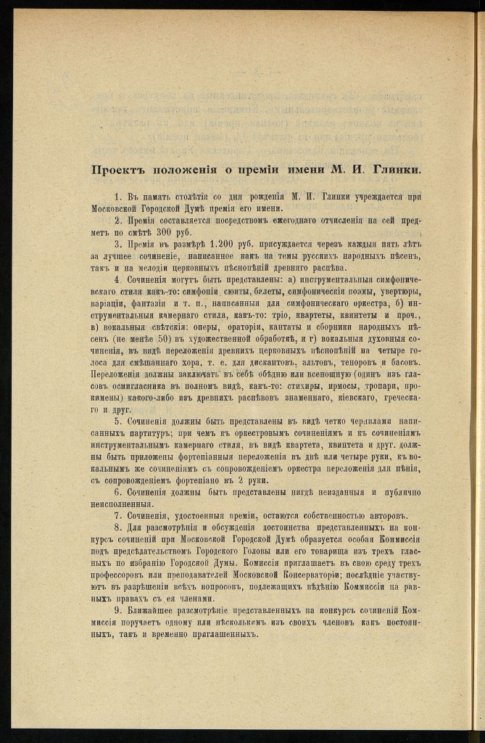
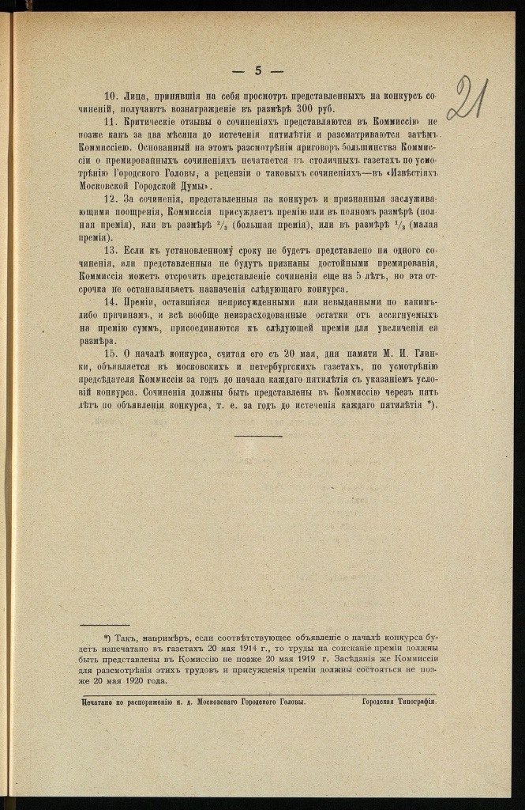
Проект положения о премии имени М.И. Глинки. 1914 г. Главархив Москвы
Проекты стипендии и премии имени Михаила Глинки представлены в Главархиве. К сожалению, проект стипендии и премии за лучшее музыкальное произведение, не был осуществлен в начале ХХ века. Премия имени Михаила Глинки была учреждена в советское время. Ее присуждали с 1966 по 1991 год за создание выдающиеся сочинения в области музыкального искусства любого жанра, а также написание книг по истории музыки. Кроме денежного приза, всем лауреатам вручали почетный знак и диплом.
С документами об организации памятных юбилейных торжеств в честь Михаила Глинки можно познакомиться в Главархиве Москвы по адресу: Профсоюзная улица, дом 80. Читальный зал открыт по понедельникам с 9:30 до 16:30, по вторникам и четвергам – с 12:00 до 20:00, по пятницам – с 9:30 до 15:00.

Адрес страницы: http://mosarchive.mos.ru/presscenter/news/detail/11866310.html
ГБУ "Мосархив"

